当静态路由网络层收到上层的MsgSendDataReq的时候，协议会先判读是否能发送。

（1. 守护条件为CanSend，这里会调用路由表RouteTable的对象full中的findNextNdoe函数。

2. 注意这里既是发不了，也会给UDP返回一个Rsp。可能是考虑到如果不返回，则UDP会一直在WaitRsp状态。

3. 个人认为开头的hdr没什么意义）

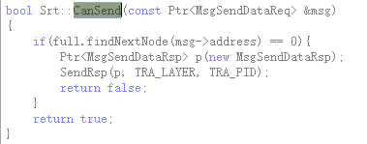

**RouteTable类中**的函数，主要是从路由表查找，是否能找到目标路由地址。如果能找到，则表示能发，返回下一跳路由地址；如果不能发，返回0。

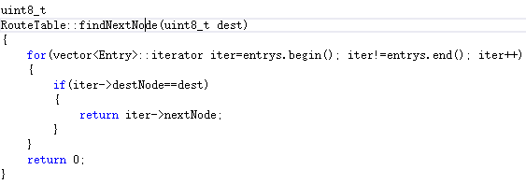

Idle状态下的处理宏：加入能发，守护条件CanSend会返回true，从而调用SendDown1下放数据。



SendDown1：首先获得头部指针，然后交给协议中的handleHead函数处理。



传入头部指针和目标路由地址。如果找到了下一跳路由，就发消息给Trace，并且给MAC发数据包，给TRA发Rsp。

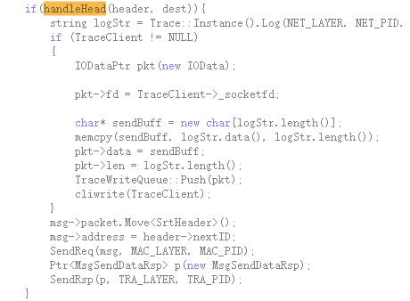

这里通过full路由表找到下一跳，找不到的话就什么也不做，结束这个函数。（由于之前在CanSend那里已经判断过，如果找不到下一跳就返回Rsp给传输层，因此不必再发。但是个人认为没有这个必要，可以直接判断能不能找到，Rsp也照样发就可以了。）如果找到的话，就初始化这个头部，返回true。

